Федькина Наталия Александровна,
Хворостянского филиала ГБОУ СОШ п. Прогресс
«Дом детского творчества»
Педагог дополнительного образования

Восстановление страниц исчезнувшей деревни краеведами

Сколько сёл на Руси, что от благ далеки,
Нынче брошены подло на прозябанье?!
Где живут, вымирая, одни старики,
И стираются с карты былые названья.
Э. Асадов

Отчий край… он начинается у деревенской околицы. У прохладной тихой речки.
У каждого человека с детских лет живёт в сердце любовь к родным местам, где родился и вырос. Делал первые шаги по земле, встречал утренние рассветы. Чувство любви к Отчизне зарождается с любви к родному краю, с маленьких открытий небольшого мира, который рядом.
Жила-была деревня. Старинная, русская деревня. С одной стороны – река Чагра, с другой – лес с грибами и ягодами. Населяли её люди, привыкшие от зари до зари работать, умеющие веселиться в редкие дни отдыха, добрые и сердечные, готовые в любую минуту прийти на помощь. Жили они одной большой и дружной семьёй. Сорок лет назад оказалось, что у деревни нет будущего. Будущее деревни, её дети, бегали по улицам, купались в речке, лазили по деревьям, ходили в лес за ягодой, но кто-то за них решил, что деревня неперспективная, а потому и строить что-либо для них и их родителей невыгодно.
И деревня начала постепенно умирать, а потом и вовсе исчезла, как будто её никогда и не было. Там, где стояла красивейшая деревня, теперь нет ни одного дома, вообще ничего там больше нет. Кроме кладбища и ям, оставшихся от старых потуловских погребов. Только они и остались в Потуловке. К сожалению, Потуловка – не единственная деревня, переставшая существовать. Процесс исчезновения деревень характерен для всех сельских районов страны, а не только для Хворостянского района Самарской губернии.
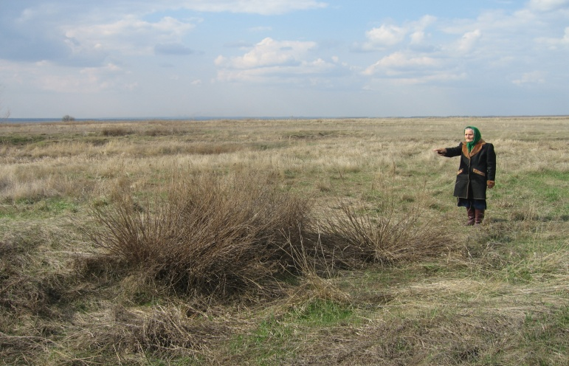
Краеведы детского объединения «Факел» решили восстановить страницы истории исчезнувшей деревни, отдавая себе отчёт, что работа будет напряжённой.
Ребята определили круг задач, необходимых для достижения поставленной цели:
- Выяснить происхождение названия деревни.
- Изучить списки населённых мест Самарской губернии и составить таблицы количественных изменений дворов и населения Потуловки.
- Исследовать похозяйственные книги деревни, годовые отчёты колхоза и составить сравнительные таблицы и диаграммы.
- Разыскать бывших жителей Потуловки и записать их воспоминания.
- Проверить истинность гипотезы о том, что история деревни связана
с основными этапами исторического развития страны.
- Установить причины исчезновения Потуловки.

Направления поисковой деятельности «Факела»
по теме «Исчезнувшая деревня»

Районный архив

Архив районной газеты

Архив райвоенкомата

Архив сельской администрации

Поиск жителей исчезнувшей деревни
Запись воспоминаний
Составление плана-схемы исчезнувшей деревни
Количественные изменения дворов и населения
Восстановление списков жителей
Причины исчезновения деревни
Происхождение названия Потуловки
Протоколы
колхозных собраний
Поиск публикаций
о Потуловке
Поиск документов об участии потуловцев в войне 1941-1945 гг.
Похозяйственные книги Потуловки 1930-1960 гг.

Источниковую базу составили документы и материалы архивного отдела администрации Хворостянского района (ф. 19): годовые отчёты с 1937 по 1952 гг., книга протоколов собраний колхозников и заседаний правления за 1952год; архива администрации сельского поселения Хворостянка (ф. 3): похозяйственные книги деревни Потуловка с 1940 по 1976 гг.; архива Хворостянского райвоенкомата: именные списки по безвозвратным потерям личного состава Красной Армии по Хворостянскому району за период Отечественной войны, дела с извещениями о погибших во время Отечественной войны по Хворостянскому району.

Ребятам удалось выяснить:
- как жилось крестьянам Потуловки до и после реформы 1861 года;
- как проходило становление Советской власти в Потуловке;
- как был создан колхоз и насколько успешно он действовал;
- кто из жителей Потуловки был репрессирован;
- каким было участие потуловцев в Великой Отечественной войне

Были составлены сравнительные таблицы и диаграммы:
- по количественным изменениям дворов и населения;
-по выработке и оплате трудодней в предвоенные годы и во время войны

Жители исчезнувшей деревни были приглашены на встречу, где были подведены итоги поисковой деятельности краеведов «Факела». За чашкой чая бывшие жители Потуловки пели песни, общались и, конечно же, благодарили ребят за сохранение памяти о деревне, которой давно уже нет. «Факел» приготовил к встрече буклет, который был подарен бывшим жителям Потуловки

